51. EUROLOPPET GANGHOFERLAUF
EIN WOCHENENDE GANZ IM ZEICHEN EINES GEMEINSAMEN SPORTFESTS
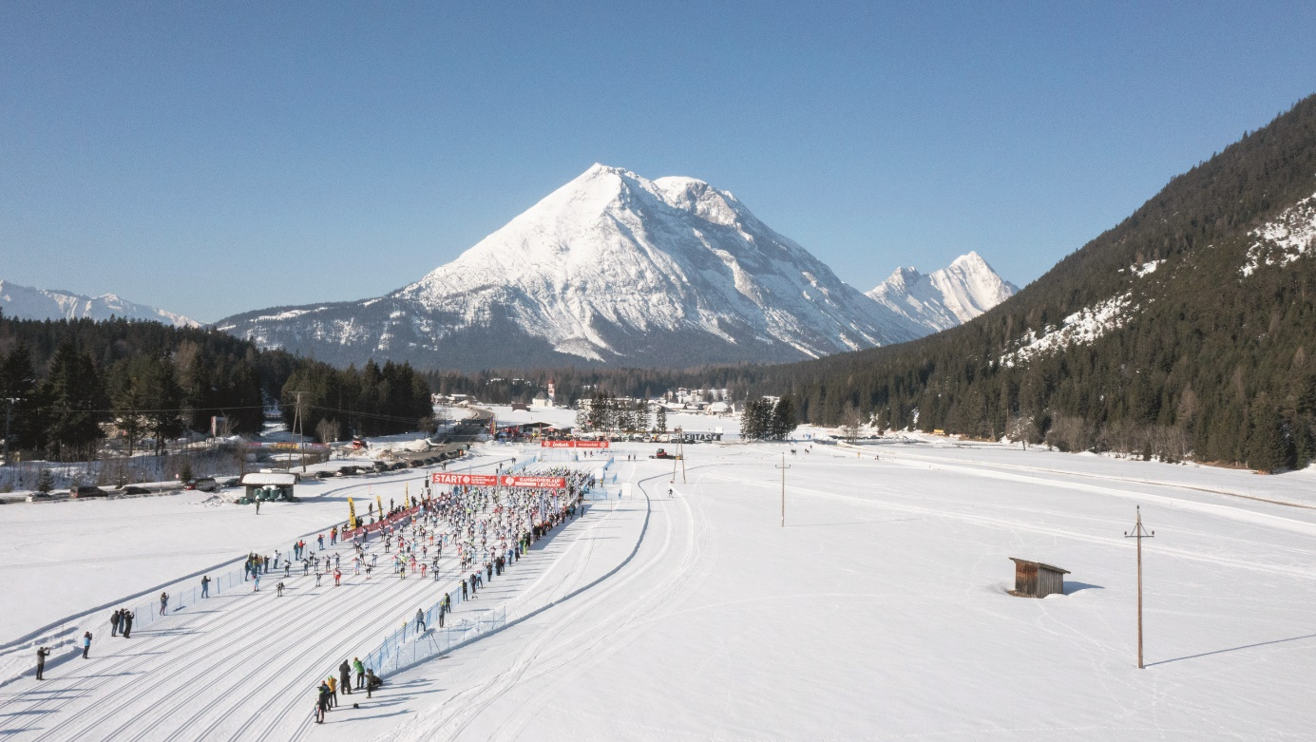

ENDLICH WIEDER GEMEINSAM! Die Freude daran, endlich wieder ein gemeinsames Sportfest zu feiern, stand den Teilnehmer:innen, Organisator:innen und vielen freiwilligen Helfer:innen ins Gesicht geschrieben. Mit großer Begeisterung und viel Enthusiasmus wurden am 05. und 06. März die großen und kleinen Athlet:innen beim 51. Ganghoferlauf begrüßt und angefeuert.
Der legendäre Ganghoferlauf war nicht nur das letzte Rennen vor dem ersten Lockdown, sondern auch der erste Volkslauf, der seit Anfang der Pandemie in Österreich wieder ausgetragen wurde. Als ob das nicht allein schon Grund genug für ein echt fulminantes Sportfest gewesen wäre, begeisterte der 51. Ganghoferlauf mit perfekten Bedingungen, eindrucksvollen Sportmomenten und echten Spitzenleistungen von Jung bis Alt.
Am Samstagmorgen war es endlich soweit, das Warten hatte ein Ende: Um exakt 9:00 Uhr fiel bei strahlendem Sonnenschein der lang ersehnte Startschuss für den 51. Ganghoferlauf im klassischen Stil über 25 und 50 km. Mit einer Zeit von 01:02:05.7 gewann Max Olex bei den Herren und mit 01:11:14.2 Charlotta Sophie De Buhr bei den Frauen das Rennen über 25 km. Auf der 50 km-Distanz konnten sich Jakob Milz mit 01:57:36.3 und Franziska Müller mit 02:16:02.8 durchsetzen.
Beim Special- und Mini-Ganghoferlauf feierten die Kleinsten die größten sportlichen Momente und eine Vielzahl an Nachwuchsläufer:innen waren mit echtem Sportsgeist und großer Motivation ganz vorne mit dabei.
Traditionsgetreu folgten am Sonntag die Skating-Bewerbe mit top motivierten Hobby-Läufer:innen und ambitionierten Profis an der Startlinie. Pünktlich um 9:30 Uhr eröffneten die ersten Läufer der 20 km-Distanz den Renntag, eine halbe Stunde später folgte wie üblich die Langdistanz.
Nach nur 47:09.9 lief Noe Näff über die Ziellinie, bei den Damen gewann Lisa Zinecker mit einer fantastischen Zeit von 49:44.1 das Rennen über 20 km. Auf der Langdistanz über 42 km siegten Max Olex mit 1:33:57.6 und Sigrid Mutscheller mit 1:37:50.6.
Eine außerordentliche Herausforderung meisterten alle Läufer:innen, die sowohl am Samstag die 50 km Klassik sowie am Sonntag die 42 km Skating bestritten. In einer eigenen Combined-Wertung wurden die außergewöhnlichen Leistungen entsprechend gewürdigt. Jakob Milz bestritt beide Distanzen in einer sensationellen Zeit von 3:31:35 und Schmidhofer Anna in 4:07:40.
Insgesamt lieferten sich rund 1.500 Teilnehmer:innen beim 51. Ganghoferlauf ein hartes aber zugleich faires Langlaufrennen. Und auch wenn die Zeitnehmung am Ende natürlich die Bestzeiten küren musste, gab es im Leutaschtal an diesem Wochenende nur glückliche Gewinner:innen. Nach der Flower Ceremony im Zielgelände wurden die ganz großen Sporterfolge aus Sicherheitsgründen aber lieber im kleinen Kreis gefeiert: Mit Gastro-Gutscheinen für ein Lieblingsessen in einem ausgezeichneten Regionsbetrieb nach Wahl.

BESTE BEDINGUNGEN – BEGEISTERTES FEEDBACK
Erneut wurde Leutasch seinem nordischen Premium-Image mehr als gerecht: Als einer der schneesichersten Orte in Tirol enttäuschte das beeindruckende Leutaschtal seine Teilnehmer:innen nicht. Unter perfekten Bedingungen mit top präparierten, schnellen Loipen und viel Sonnenschein wurde das Rennen auf der traditionellen Strecke durchgeführt und erntete unter allen Teilnehmer:innen begeistertes Feedback.

ECHT ERFOLGREICHE ZUSAMMENARBEIT
Bereits zum 51. Mal wurde der beliebte Ganghoferlauf in Leutasch mit der tatkräftigen Unterstützung von mehr als 100 freiwilligen Helfer:innen und über 10 Leutascher Vereinen organisiert und ausgetragen. Dank der ausgezeichneten Zusammenarbeit konnten nach einem Jahr Pause endlich wieder rund 1.500 Teilnehmer:innen beim größten, ältesten und beliebtesten Volkslauf Österreichs begrüßt werden!

SAVE THE DATE
Nach diesem echt erfolgreichen Ganghoferlauf 2022 fiebern wir auch schon voller Vorfreude dem nächsten entgegen! Der 52. Euroloppet Ganghoferlauf findet von 04. bis 05. März 2023 statt.

DIE GEWINNER:INNEN DER KLASSIK-BEWERBE
25 KM Herren  1. OLEX Max (01:02:05.7)  2. WAIDELICH Moritz (01:02:14.7)  3. BURGER Patrick (01:02:16.4) | 25 KM Damen  1. DE BUHR Charlotta Sophie (01:11:14.2)  2. BECKER Linda (01:18:51.9)  3. ECKEL Johanna (01:19:39.9)
50 KM Herren  1. MILZ Jakob (01:57:36.3)  2. AMHOF Manuel (01:57:36.8)  3. SUTTER Martin (02:03:30.9) | 50 KM Damen  1. MÜLLER Franziska (02:16:02.8)  2. SCHMIDHOFER Anna (02:23:19.1)  3. STEWART Brand (02:49:14.6)

DIE GEWINNER:INNEN DER SKATING-BEWERBE
20 KM Herren  1. NÄFF Noe (47:09.9)  2. NÄFF Isai (47:10.6)  3. SCHUBERT Felian (47:27.6) | 20 KM Damen  1. ZINECKER Lisa (49:44.1)  2. HUTH Lou (49:45.4)  3. BERCHTOLD Jasmin (52:29.9)
42 KM Herren  1. OLEX Max (1:33:57.6)  2. MILZ Jakob (1:33:59.8)  3. WEISHÄUPL Andreas (1:34:00.8) | 42 KM Damen  1. MUTSCHELLER Sigrid (1:37:50.6)  2. KUEN Julia (1:39:12.6)  3. SCHMIDHOFER Anna (1:44:21.4)

DIE GEWINNER:INNEN DER COMBINED-WERTUNG (Langdistanz Klassik & Skating)
Herren  1. MILZ Jakob (3:31:35)  2. KUCHL Johannes (3:43:45)  3. WEBER Hannes (4:05:49) | Damen  1. SCHMIDHOFER Anna (4:07:40)  2. STEWART Brandy (4:52:13)  3. KUNER Isabell (4:56:35)

Die Gewinner: innen aller Langdistanzen sind auch die Visma Gewinner:innen.
Alle Ergebnisse können HIER eingesehen werden.

Weitere Informationen: www.ganghoferlauf.at

Honorarfreies Bildmaterial können Sie HIER downloaden. Bildnachweis laut Copyright-Vermerk des Fotos. Abdruck honorarfrei.
Für Rückfragen:
Olympiaregion Seefeld, c/o Lisa Krenkel | Kirchplatzl 128a, 6105 Leutasch |
+43 664 2509613 oder lisa.krenkel@seefeld.com | www.seefeld.com

